ФЕДЕРАЛЬНОЕ ГОСУДАРСТВЕННОЕ АВТОНОМНОЕ ОБРАЗОВАТЕЛЬНОЕ УЧРЕЖДЕНИЕ

ВЫСШЕГО ОБРАЗОВАНИЯ

***«*САНКТ-ПЕТЕРБУРГСКИЙ ПОЛИТЕХНИЧЕСКИЙ УНИВЕРСИТЕТ ПЕТРА ВЕЛИКОГО»**

ВШПИ



**Отчёт по выполнению лабораторных работ по дисциплине** «**Базы данных**»

Студенты группы 3530202/80201 Е.А. Козлова, А.А. Рыбкин

Руководитель

И.А. Андреев

Санкт-Петербург

2022 г.

**Лабораторная №4_2. Использование простейших запросов на языке SQL для получения информации из базы данных.**

3. Составьте следующие простейшие запросы на выборку данных:

3.1. Выберите все направления подготовки, по которым обучаются студенты



3.2. Выберите все номера групп по всем направлениям подготовки



3.3. Выберите ФИО всех студентов



3.4. Выберите идентификаторы всех студентов, которые получили оценки



3.5. Выберите номера направлений подготовки специалистов, которые включены в учебный план. Напишите два варианта запроса: без DISTINCT и с использованием DISTINCT

3.6. Выберите номера семестров из таблицы Uplans, удалив дубликаты строк.

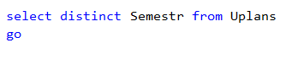

3.7. Выберите всех студентов группы 13504/1



3.8. Выберите дисциплины первого семестра для направления 230100



3.9. Выведите номера групп с указанием количества студентов в каждой группе

3.10. Выведите для каждой группы количество студентов, сдававших хотя бы один экзамен

3.11. Выведите для каждой группы количество студентов, сдавших более одного экзамена

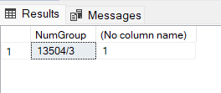

4. Составьте многотабличные запросы:

4.1. Выберите ФИО студентов, которые сдали экзамены

4.2. Выберите названия дисциплин, по которым студенты сдавали экзамены

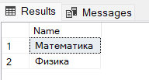

4.3. Выведите названия дисциплин по направлению 230100

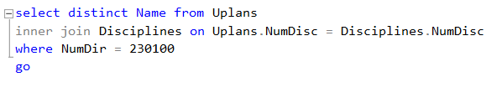

4.4. Выведите ФИО студентов, которые сдали более одного экзамена

4.5. Выведите ФИО студентов, получивших минимальный балл

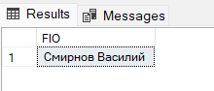

4.6. Выведите ФИО студентов, получивших максимальный балл

4.7. Выведите номера групп, в которые есть более одного студента, сдавшего экзамен по Физике в 1 семестре

4.8. Выведите ФИО студентов, получивших за время обучения общее количество баллов по всем предметам более 9

4.9. Выведите семестры, по которым количество сдавших студентов более одного

4.10. Выведите студентов, сдавших более одного предмета

